Sayın Büyükelçi’nin 11 Ağustos 2016 tarihinde Kuveyt Ulusal Meclisi Dış İlişkiler Komisyonu Başkanı Kemal Al-Awadi’yi ziyaretine ilişkin, Kuveyt Ulusal Meclisi'nin internet sayfasında 12.08.2016 tarihinde yayınlanan haber:

الخارجية البرلمانية تتلقى رسالة شكر من لجنة العلاقات الخارجية في البرلمان التركي

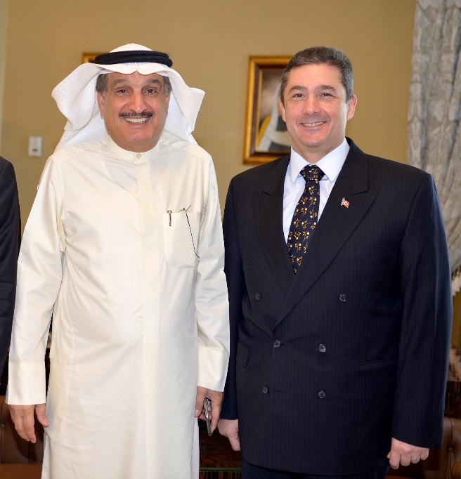
2016-08-11
تلقت لجنة الشؤون الخارجية البرلمانية رسالة من لجنة العلاقات الخارجية في مجلس الأمة التركي تتضمن الشكر لدولة الكويت على إدانتها للانقلاب والمحاولة الارهابية ضد تركيا ووقوفها مع الديمقراطية والشرعية والشعب التركي أثناء ما مرت به في 15 يوليو الماضي .
وتسلم الرسالة رئيس لجنة الشؤون الخارجية البرلمانية النائب كامل العوضي خلال لقائه سفير الجمهورية التركية لدى دولة الكويت مراد تامير اليوم الخميس في مبنى مجلس الأمة .
كما استعرض الجانبان علاقات التعاون الثنائية بين البلدين وأخر التطورات الراهنة في منطقة الشرق الأوسط وعدد من القضايا الإقليمية والدولية ذات الاهتمام المشترك .
من جهته أشاد السفير التركي مراد تامير بقوة ومتانة العلاقة بين قيادات البلدين الصديقين معرباً عن شكره للشعب الكويتي على وقفته مع الشرعية التركية ودعمه المتواصل لها .
وأضاف تامير أن أوضاع الكويتيين في تركيا تسير على ما يرام وأن الاستثمارات التركية لم تتأثر بما حدث مؤخراً .
المصدر: قسم الصحافة البرلمانية
Haberin linki: http://www.kna.kw/clt/inner.asp?id=26254

